Тема 3.1. Характер использования, режимы работы машины, их влияние на эксплуатационную производительность машины.
Системы технического обслуживания и ремонта машин, критерии и показатели их эффективности, состояние и перспективы совершенствования профилактических систем ТО и ремонта. Методы определения периодичности проведения операций ТО и технического диагностирования. Обоснование требований к профилактическим системам ТО и ремонта машин.

- Содержание систем ТО и ремонта машин

Под системой ТО и ремонта машин следует понимать закономерную группировку во времени операций по обслуживанию машин, обязательных к выполнению в определённые сроки. Отдельные части системы называются ступенями или номерами системы.
В настоящее время наиболее распространена планово-предупредительная система ТО и ремонта машин, которая включает номерные виды ТО (три вида ТО - ТО-1, ТО-2 и ТО-3) При этом, операции по уходу за машиной выполняются по заранее составленному плану и должны предупреждать возникновение неисправностей и поломок.
Система ТО включает в себя следующие элементы:
- приёмка, транспортировка, обслуживание при транспортировке;
- обкатка машин в эксплуатационных условиях;
- ежесменное обслуживание (ЕО);
- ТО-1;
- ТО-2;
- ТО-3;
- текущий ремонт (ТР);
- капитальный ремонт (КР);
- сезонное обслуживание (СО);
- контрольные осмотры (КО);
- хранение;
- снабжение запасными частями и эксплуатационными материалами (топливом, смазкой, тосолом, электролитом);
- диагностика технического состояния узлов и деталей при ТО и ремонтах.
Качественное и своевременное выполнение всех перечисленных мероприятий позволит максимально сократить простои по техническим причинам, повысить производительность машин, уменьшить себестоимость работ, выполняемых машинным парком.
Периодические технические обслуживания. Периодическое ТО включает в себя следующие мероприятия: ЕО; ТО-1; ТО-2; ТО-3. Периодичность проведения операций ТО измеряется либо в часах работы, либо в килограммах израсходованного топлива.
В соответствии с ГОСТ 20793-81 для машин (тракторов, бульдозеров, экскаваторов, скреперов, имеющих дизельные двигатели) принята следующая периодичность ТО: ежесменное обслуживание - проводят после каждой смены (8-10 ч. работы); ТО-1 - через 125 (50) ч; ТО-2 – 500 (250) ч; ТО-3 - 1000 ч. Текущий ремонт проводят через 1000 ч., капитальный - через 6000 ч. Для основных машин операции ТО-3 и ТР совпадают по времени и проводятся через 1000 ч. работы. Для башенных кранов, автопогрузчиков и других машин с электродвигателями принята несколько иная периодичность ТО [4].
Периодичность ТО, измеряемая в килограммах израсходованного топлива, различна для различных типов машин. Для современных тракторов она приведена в таблице 1. Её можно рекомендовать также для бульдозеров, экскаваторов, скреперов на базе соответствующих тракторов.

Таблица 1

Периодичность ТО и ремонтов для тракторов в кг израсходованного топлива

Марка машины | Вид технического обслуживания и ремонта
Марка машины | ТО-1 | ТО-2 | ТО-3 | ТР | КР
МТЗ-52 | 400 | 1600 | 6400 | 12800 | 38400
ДТ-75, Т-74 | 650 | 2600 | 10400 | 20800 | 62400
С-100 | 850 | 3400 | 13600 | 27200 | 81600
К-700 | 1600 | 6400 | 25600 | 51200 | 153600

Существует строгая закономерность в чередовании операций периодического ТО и ремонта. Если обозначить через X количество израсходованного топлива или отработанные часы до ТО-1, то эта закономерность выразится так:

ТО-1-Х ТО-2-4Х ТО-3-16Х ТР-32Х КР-96Х.

Для наглядности закономерность чередования отдельных видов ТО и ремонтов представлена на рисунке 1.
Сезонное обслуживание машин. Сезонное обслуживание проводится два раза в год: при переходе с летней эксплуатации на зимнюю и с зимней на летнюю. Наиболее ответственным является переход на зимнюю эксплуатацию.
Рекомендуется переводить машинный парк на зимнюю эксплуатацию, когда температура окружающего воздуха в ночное время опускается до +2 ... +5 °С. Переход осуществляется распоряжением инженера-механика или приказом руководителя предприятия.
При переходе на зимнюю эксплуатацию надо выполнить следующие мероприятия:
- в двигателях летние сорта топлива и смазки заменить на зимние (если используется всесезонная смазка, то ее можно не менять); если зимой температура опускается ниже -25 ... -30 °С, то надо применять арктические сорта топлива и смазки;
- в систему охлаждения двигателей залить антифриз (тосол) - жидкость с низкой температурой замерзания; если такой жидкости нет, то после работы надо сливать воду из системы охлаждения;
- повысить плотность электролита в аккумуляторных батареях до 1,27-1,29 (летом- 1,25);
- провести обслуживание и при необходимости отремонтировать систему предпускового подогрева; установить предпусковой подогрев на двигатель;
- проверить и при необходимости отрегулировать клапан-термостат;
- обеспечить нормальную работу системы предпусковой прокачки масла;
- проверить работу свечей накаливания;
- утеплить двигатели, кабины, проверить исправность системы отопления кабин.
Особенности конструкции отдельных машин могут предъявлять специфические требования к зимней эксплуатации, однако отмеченные мероприятия являются наиболее общими.
В целях эффективной эксплуатации машин в зимнее время рекомендуется иметь на стационарной базе систему предпускового обогрева двигателей. Такие системы могут быть различными по устройству: воздушными, паровыми, водяными, но в любом случае затраты на их строительство окупаются за счет снижения потерь рабочего времени при запуске двигателей и уменьшения износа деталей.
Применение обогревательных устройств уменьшает также расход нефтепродуктов, необходимых для прогрева двигателей.

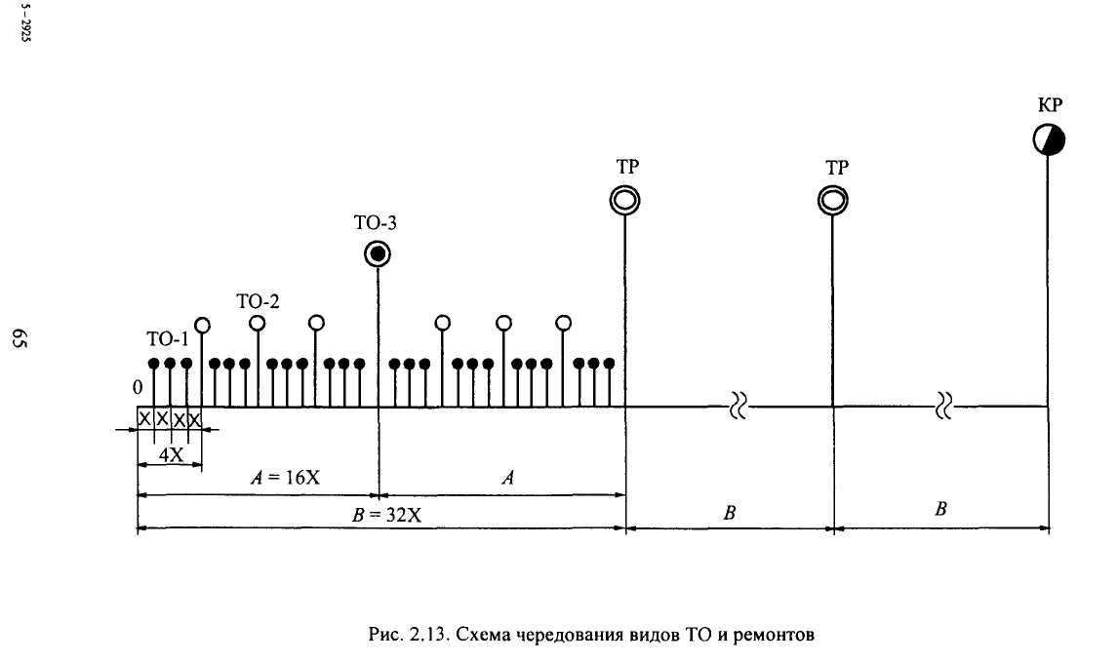

Определение числа ТО в межремонтном цикле. Межремонтным циклом называется продолжительность работы машины от одного капитального ремонта до следующего или от начала эксплуатации до капитального ремонта (до ремонтный период). Число ТО и ремонтов отдельных видов в межремонтном цикле определяют по известной зависимости.

- Обоснование периодичности проведения операций ТО

Методика установления периодичности ТО предложена проф. Г.В. Веденяпиным.
Так, требуется установить периодичность обслуживания для фильтра очистки масла бульдозера. Наблюдения за работой в эксплуатационных условиях дали следующие результаты по отказам фильтров (табл. 2).
По данным таблицы 2 строят кривую распределения отказов в функции времени t работы узла (рис. 2). Определяют характеристики полученного нормального закона распределения для случайной величины - срока работы фильтра до забивания.

Таблица 2

Распределение отказов фильтра очистки масла бульдозера

Интервал работы узла, ч | Среднее значение интервала, ч | Число случаев отказа узла (забивание), и,
10-30 | 20 | 2
31-50 | 40 | 8
51-70 | 60 | 16
71-90 | 80 | 14
91-110 | 100 | 5
Более 110 | 120 | 1

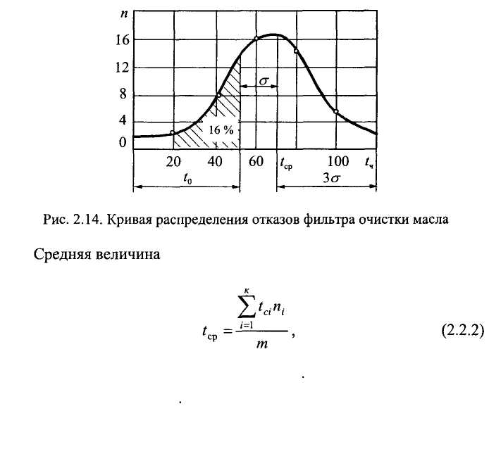

где t_{ci} - среднее значение срока работы в i-м интервале;
n_{i} - число случаев в i-м интервале;
к - число интервалов, на которые разбивается величина t;
m - общее число случаев отказа узла.

Подставляя данные из таблицы 2 в (2.2.2), получим

t _{cр} = (20 2 +40 8+ 60 16 +80 14 +100 5+ 120 1)/46=70 ч.

Среднеквадратическое отклонение σ, учитывая, что размах кривой нормального распределения равен 6 σ, будет

σ = (120-20)/6 = 16 ч.

Если за срок работы до ТО (t _{о}) взять величину t _{cр}, то обслуживание потеряет характер предупредительного, так как половина фильтров уже забьётся до начала обслуживания их. Если принять, что t_{о} < 20 ч, то он будет весьма небольшим, а остановки для обслуживания - слишком частыми, хотя предупредительность обслуживания будет обеспечена. Если принять, что t_{o}> 120 ч, то требование предупредительности обслуживания не будет выполняться: практически все фильтры уже выйдут из строя до обслуживания.
Все эти сроки не могут удовлетворить. Г.В. Веденяпиным предложен за срок работы узла до ТО принимать равным величине

t_{o} = t_{cp}-σ. (2)

Для рассматриваемого примера t_{о} = 70 - 16 = 54.

Таким способом можно определить сроки проведения ТО для любого узла. Как показывают исследования, эти сроки для машин и группируются в основном около величин 50, 250 и 1000 часов. Они и приняты в качестве периодичности проведения операций ТО.
Можно установить, сколько узлов будет обслужено вовремя (до наступления предельного состояния), если за периодичность ТО принять срок t_{o} = 54 ч. Пользуясь функцией Лапласа, определяется вероятность р попадания случайной величины в интервал 20 - 54 ч.
Подставляя в формулу определения вероятности р попадания в интервал числовые значения величин и используя табличные данные значений функции Лапласа, получим

р (20 < t < 54) = 0,4986 - 0,3413 = 0,16.

То есть 16 % узлов достигнут предельного состояния, а 84 % будут обслуживаться вовремя, если за периодичность ТО принять срок t_{о} = 54 ч. Такой срок вполне приемлем.
Аналогично можно определить периодичность ТО любого узла или сопряжения. Например, Н.А. Фоменко использовал эту методику для определения срока работы до обслуживания рукавов высокого давления гидросистемы тракторов. Полученные им данные по отказу рукавов трактора ДТ-75 приведены в табл. 2.3, а построенная по этим данным кривая распределения отказов показана на рис. 2.15.

Таблица 3

Частота отказов рукавов высокого давления гидросистемы трактора ДТ- 75

Интервал работы,ч | 30-405 | 406-781 | 782--1157 | 1158-1533 | 1534-1909 | 1910-2285 | 2286-2661
Среднее значение интервала, t_{ci} | 218 | 593 | 968 | 1343 | 1718 | 2093 | 2468
Частота отказов, л, | 3 | 4 | 8 | 13 | 11 | 4 | 2

Средняя наработка рукавов на отказ

(218 3 + 593 4 + 968 8 + 1343 13 + 1718 11 + 2093 4 + 2468 2)/45 =1343 мото.-ч.

Среднеквадратическое отклонение σ равно 375 мото.-ч.

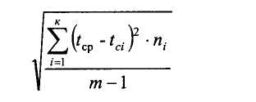

Следовательно, срок работы рукавов до обслуживания (иными словами, периодичность ТО) будет равна

t_{о} = t_{ср} - σ = 1343 - 375 = 968 мото-ч.

То есть техническое обслуживание рукавов высокого давления гидросистемы надо проводить при ТО-3 (ТР).

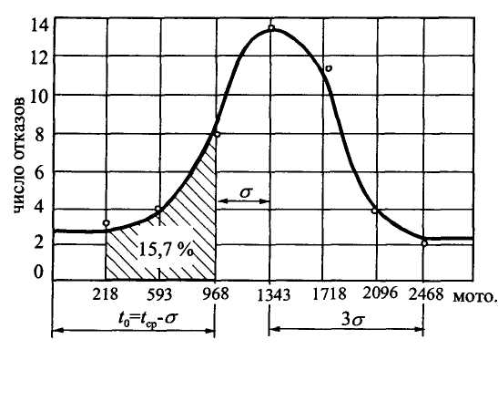

Рис. 3. Распределение частоты отказов рукавов высокого давления промышленного трактора ДТ-75

3. Основные требования к системам ТО и ремонта машин

Все работы по внедрению и организации ТО машинного парка надо начинать с налаживания строгого учёа наработки и расхода топлива каждой машиной. Без соблюдения этого требования, даже самая прогрессивная система ТО не даст желаемых результатов.

При проведении очередного вида ТО предварительно надо выполнить операции предшествующего вида ТО (более высокий номер ТО включает в себя все операции предшествующих номеров ТО).
Операции периодического технического обслуживания (ЕО, ТО-1, ТО-2, ТО-3) проводят строго в соответствии с установленной периодичностью. Ремонт следует проводить по потребности с учётом фактического состояния узлов и сопряжений. Необходимость в ремонте устанавливают путём диагностики.
Отклонения от установленного срока проведения ТО допускаются не более ± 10 % от принятого норматива. Например, для ТО-1 допускаются отклонения ± 6 ч, для ТО-2 - ± 24 ч.
Операции технического обслуживания должны предупреждать возникновение неисправностей и простои машин по техническим причинам.
После проведения капитального ремонта наработку и расход топлива начинают исчислять с нуля.

